**Il bar da esterno multifunzionale ed elegante ruba la scena**

**CUBIC OUTDOOR LIVING si adopera ogni giorno per portare le cucine da esterno a un livello superiore. Migliorando i dettagli, aggiungendo una maggiore personalizzazione o addirittura creando elementi di cucina completamente nuovi, come questo esclusivo "BAR IN CUPBOARD" per esterni.**

Quando parliamo dei piaceri della vita all'aria aperta, intendiamo l'esperienza di momenti coinvolgenti. Con il "BAR IN A CUPBOARD", CUBIC vi offre lo spazio e le possibilità per farlo. Dallo spazio per riporre i bicchieri e le vostre bevande preferite a una superficie di lavoro facile da usare e all'alimentazione per la macchina per i cubetti di ghiaccio. E quando le ante sono chiuse, tutto rimane protetto dallo sporco e dalle intemperie fino alla prossima occasione.

**Soluzione compatta per un'esperienza bar completa**  
Il nome "BAR IN CUPBOARD" dice esattamente di cosa si tratta: un bar completo racchiuso in un mobile moderno e compatto. Si tratta di un bar spazioso con ripiani, cassetti e una superficie di lavoro che offre molto spazio per bevande e accessori. Nelle quattro ante dell'armadio c'è ulteriore spazio per i bicchieri. L'illuminazione a LED all'interno garantisce una buona visibilità fino a tarda notte. CUBIC ha pensato davvero a tutto. Nel mobile bar sono integrate anche due prese per la macchina del ghiaccio o il frullatore.

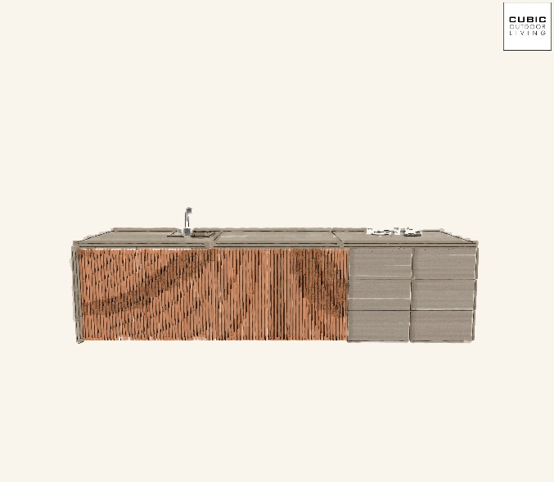**Nuovo design rivoluzionario per la cucina da esterno**Oltre all'esclusivo bar da esterno, CUBIC presenterà al Salone del Mobile anche un nuovo design per le sue cucine da esterno di alta qualità, che sarà disponibile anche per la collezione Living: una porta in vetro purista con le tipiche doghe in legno di CUBIC e luce indiretta. Come di consueto per CUBIC, gli elementi in vetro sono impermeabili al 100% e resistenti al gelo.

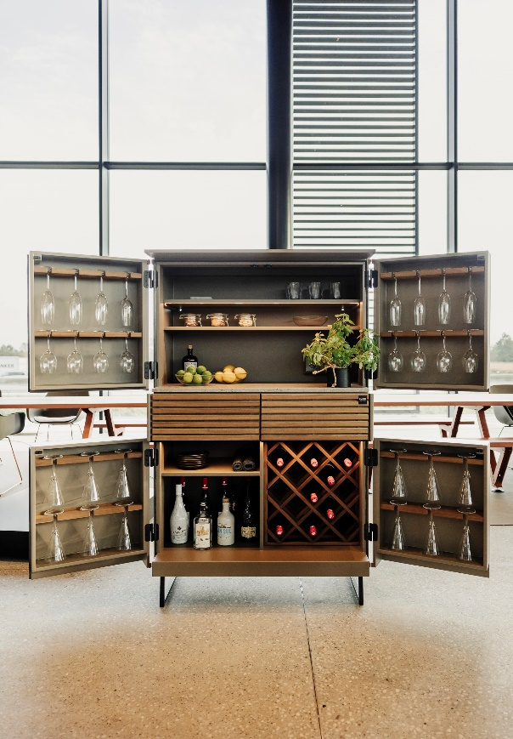

[www.cubicoutdoorliving.com](http://www.cubicoutdoorliving.com)